DIRECCIONAMIENTO AVANZADO – Examen Final

Nombre:

1. A continuación usted analizará en detalle la anatomía de una dirección IPv6. Indique las partes a las que se hace referencia en el diagrama. Sea explicativo.
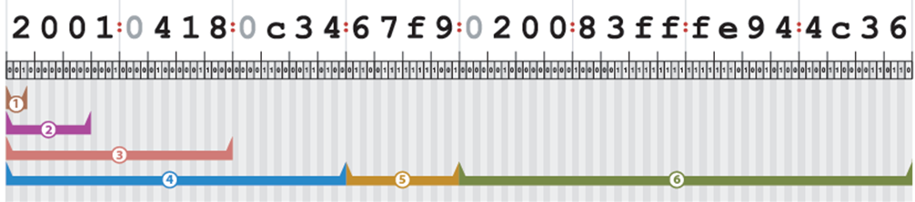

2. De acuerdo a su conocimiento y puntos de vista, cómo considera que ha sido el impacto del uso de NAT en cuanto al crecimiento y uso de Internet?

3. Cuáles considera son las principales diferencias entre OSPF para IPv4 y para IPv6.

4. Respecto a los mecanismos de transición de IPv4 a IPv6 mencione en qué consiste 6to4 y TEREDO.

